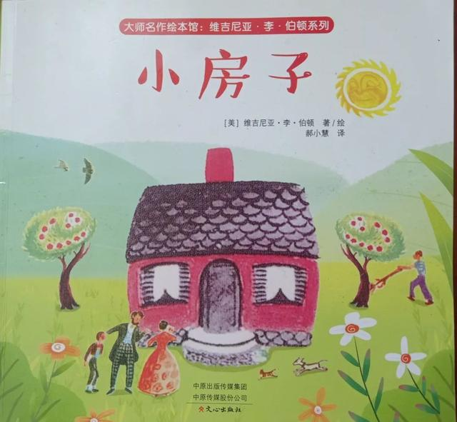

推荐理由：

小房子每天站在山冈上看风景，除了日月星辰和四季的变化。小房子还看到乡村的景物随着挖马路、开商店、盖高楼、通地下铁……而一点一点地改变。结果，小雏菊和苹果树不见了，取而代之的是都市的乌烟瘴气和行色匆匆的人们。还好，小房子的主人的后代发现了小房子，把她移到了乡下，她又可以静静地欣赏大自然的风景了。这是一个美丽的故事，也是一个弥漫着伤感的故事。孩子们体会到大自然的美好、了解城市的建设过程，从而更加热爱环境、热爱生命。

